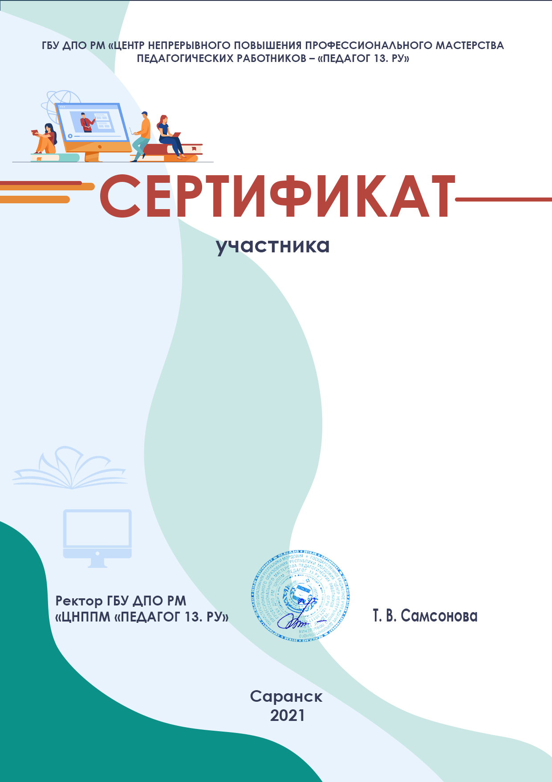

**Дерябиной Натальи Владимировны,**

**воспитателя МДОУ «Детский сад №71»,**

**городского округа Саранск, выступившей с докладом**

**«Народная игра , как средство поликультурного воспитания**

**детей дошкольного возраста»**

**на секции**

**«Поликультурное образование детей дошкольного возраста» в рамках XIV Всероссийской научно-практической конференции «Поликультурное образование: опыт и перспективы».**